Week 3, Dag 2, Proef 11, leerling-practicum “Warmtecirculaties”

Practicum versie (Versie 20220308)

Proef 11: "Warm in koud; koud in warm"
► Benodigdheden:
- bak met koud water en bak met heet water.
- 2 plastic boterhamzakjes met “dichtbindertjes”
- Diepe teil met (koud) water gevuld
- Diepe teil met (heet) water gevuld

► Waarneming:
In de bak met koud water doen we een plastic zakje met heet water;
in de bak met heet water doen we een plastic zakje met koud water.
Als we de "dichtmakertjes" om de zakjes binden, proberen we het achterblijven van luchtbellen te voorkomen!

Schrijf op wat je ziet gebeuren:

…………………………………………………………………………………………………

► Conclusie:
Warm/heet water is dus ……………. dan koud water. (Kies tussen lichter of zwaarder)

Neem de volgende zin letterlijk over in je periodeschrift:

Dat betekent dat 1 cm3 warm water een kleinere dichtheid heeft dan lcm3 koud water. Het lichtere water drijft dus op het koudere water!

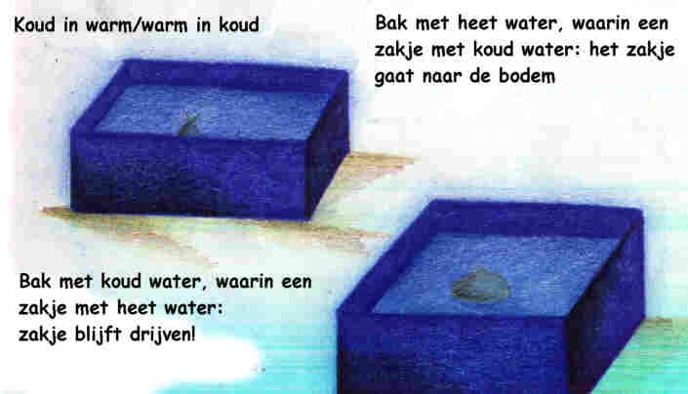

Maak een duidelijk proefverslag met een mooie tekening er bij!

0-0-0-0-0

